基于分布式传感器电磁辐射源目标TDOA定位参数估计

### 流程图及说明

图表 1-1 流程图

**具体流程说明：**

1. 基本参数设置

按照被动定位系统场景的设计要求，得到以下基本参数：

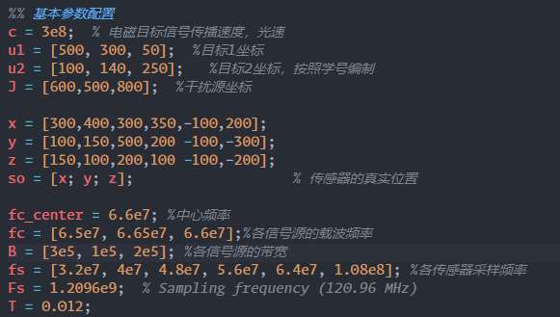

图表 1-2 基本参数设置

1. 生成信号

· 目标信号1为QPSK调制信号

· 目标信号2为16QAM 调制信号

· 干扰信号为 BPSK 调制信号

上述信号的相关参数均已在基本参数中给出，需要注意的是上述信号均是由对应调制后的数字信号经过升余弦滤波器后得到的，各滤波器滚降系数不同。

将上述信号叠加到载波信号传输时，需要注意载波频率，由于各传感器采样时的采样中心频率为 66 MHz，即各传感器进行带通采样，在此处提前将载波频率减去 66 MHz 可避免采样时进行频谱搬移。

1. 信号传输

各信号的辐射功率强度均为30dBmW，传播过程中的功率衰减满足自由空间衰落模型；各传感器背景噪声强度均为 -90dBmW。

仿真时，需通过自由空间衰落模型计算出信号衰减，将目标辐射信号的功率强度设置为衰减后的功率强度，从而得到衰减后的辐射信号。

1. 信号接收

由于各传感器保持无误差的时钟同步，因此各传感器之间信号的时间差由路程差决定，通过计算信号由定位目标抵达各传感器的时间来获得抵达各传感器的辐射信号。

各辐射信号与传感器背景噪声叠加即可得到待采样信号。

各传感器按照各自采样速率对带采样信号进行采样即可得到采样信号。

由于各传感器采样速率不一致，相同采样时间内得到的采样点数自然不同，需要通过上采样将采样信号采样至相同的采样点数。

1. 滤波

采样后得到的信号是两个目标信号与干扰源的混叠信号，需要通过滤波器将两个目标信号分别分离出来，分别得到 6 组目标1信号与6组目标2信号。

1. TDOA 定位

将分离得到的两路目标信号分别进行互相关运算，得到信号抵达各传感器相对于传感器1的时间差。

时间差乘以光速即可得到距离差，有了距离差便可以通过 CHAN 算法得到定位目标坐标的粗略估计值，以该粗略估计值作为初值，借助梯度下降算法可以得到一个被定位目标坐标的精确值。

### 知识点梳理

1. 自由空间衰落模型



图表 2-1 信号损耗计算公式

1. 模拟信号数字处理
   1. 时域采样定理

根据采样定理，最低采样频率必须是信号频率的两倍。反过来说，如果给定了采样频率，那么能够正确显示信号而不发生畸变的最大频率叫做恩奎斯特频率，它是采样频率的一半。如果信号中包含频率高于奈奎斯特频率的成分，信号将在直流和恩奎斯特频率之间畸变。

* 1. 带通采样

以本次实验为例，采样时先进行频谱搬移，将采样中心频率 66MHz 搬移至零频处，再进行对应采样速率的低通采样；否则，采样不满足采样定理，无法采样得到正确的波形。

1. 滤波器设计

IIR 数字滤波器设计

1. 确定数字滤波器指标；
2. 将数字滤波器指标转换成响应的模拟滤波器的指标；
3. 设计满足指标的模拟滤波器系统函数
4. 将模拟滤波器系统函数转换为数字滤波器系统函数。

FIR 数字滤波器设计

1. 窗函数法
2. 频率采样法
3. 傅里叶变换
   1. 离散傅里叶变换
   2. 快速傅里叶变换

### 仿真性能总结与分析

1. 数字调制信号星座图

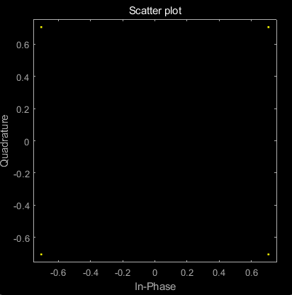

图表 3-1 QPSK 星座图

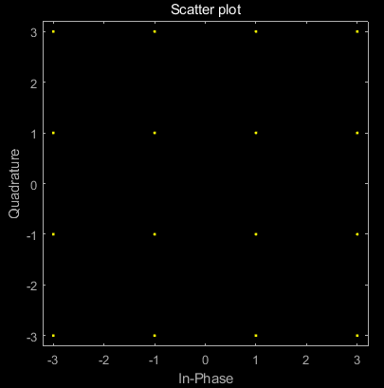

图表 3-2 16QAM 星座图

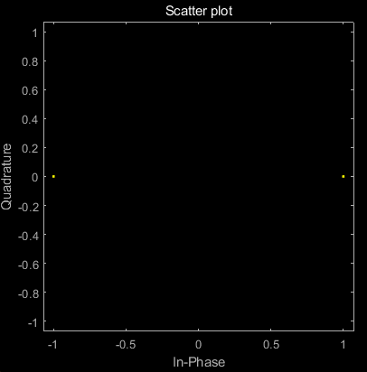

图表 3‑3 BPSK 星座图

分析：由上述星座图可知数字信号调制正确，即生成了符合题目要求的数字调制信号。

1. 定位场景图

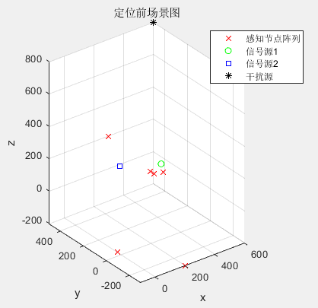

图表 3-4定位前场景图

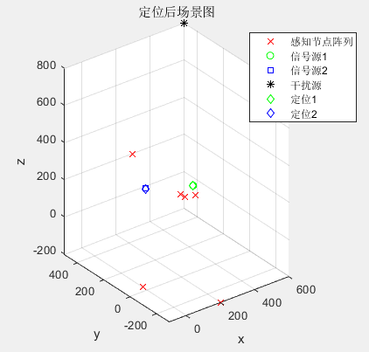

图表 3‑5定位后场景图

分析：观察定位后场景图可以发现，能够较为准确的定位信号源。

1. 目标信号与干扰信号

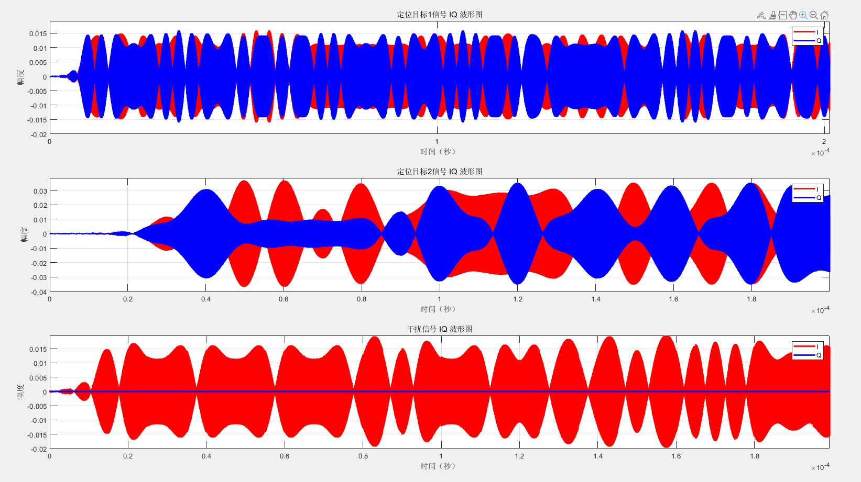

图表 3‑6 IQ 波形图

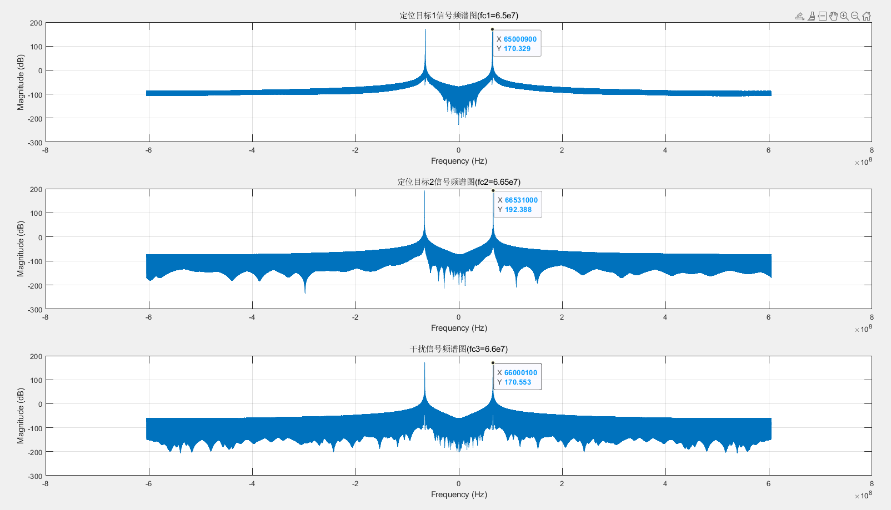

图表 3‑7频域频谱图

分析：观察频谱主峰可知载频设置正确。

4．传感器接收信号

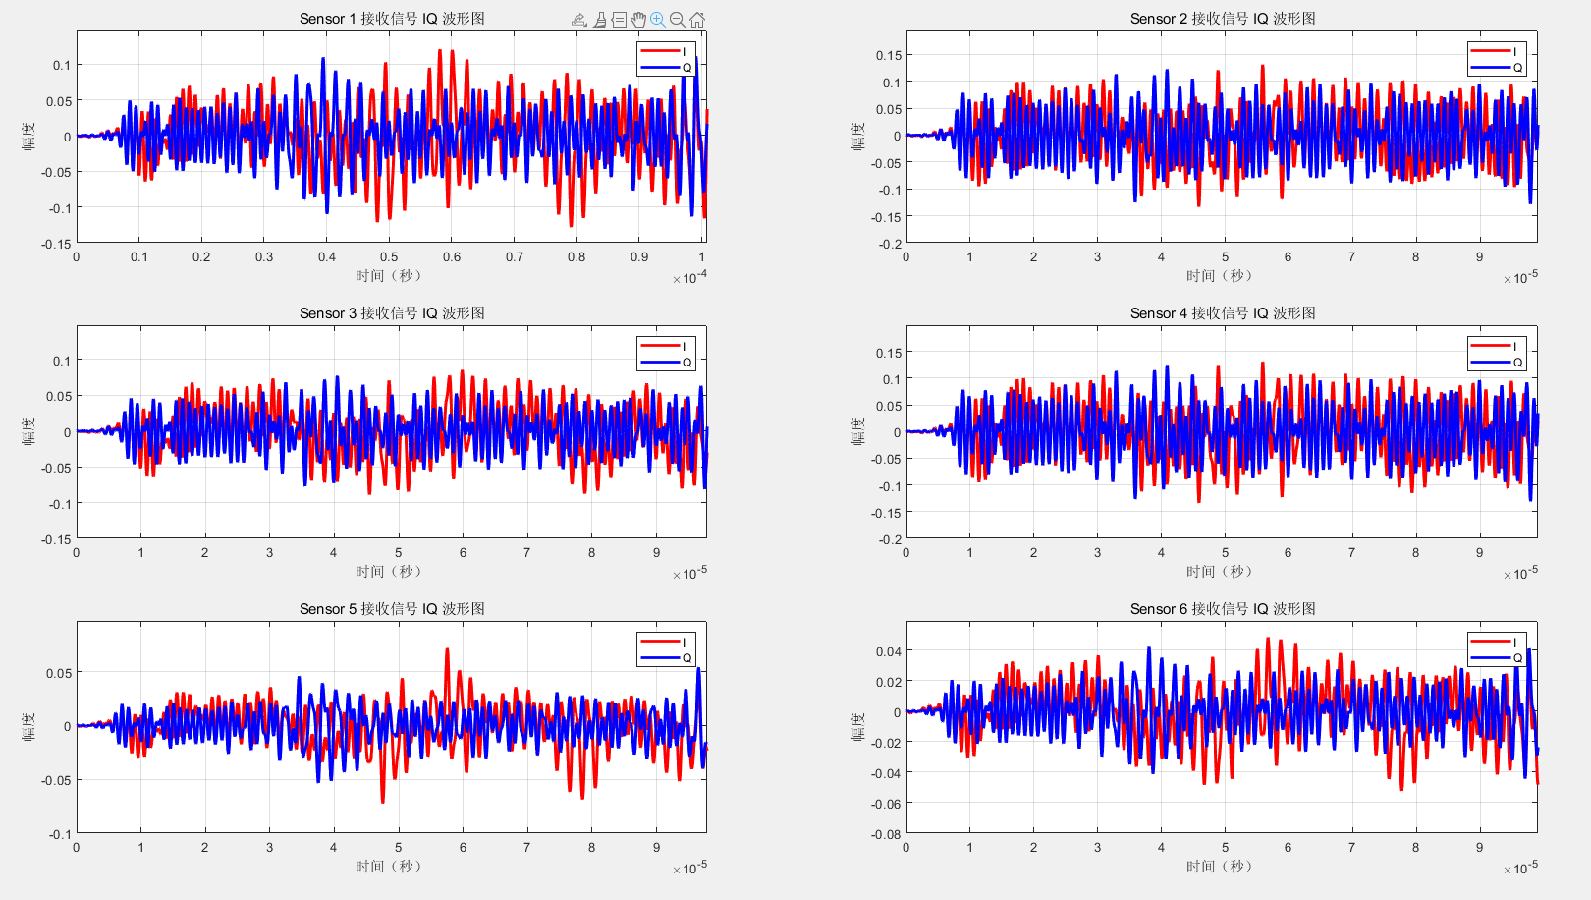

图表 3‑8各传感器接收信号 IQ 波形

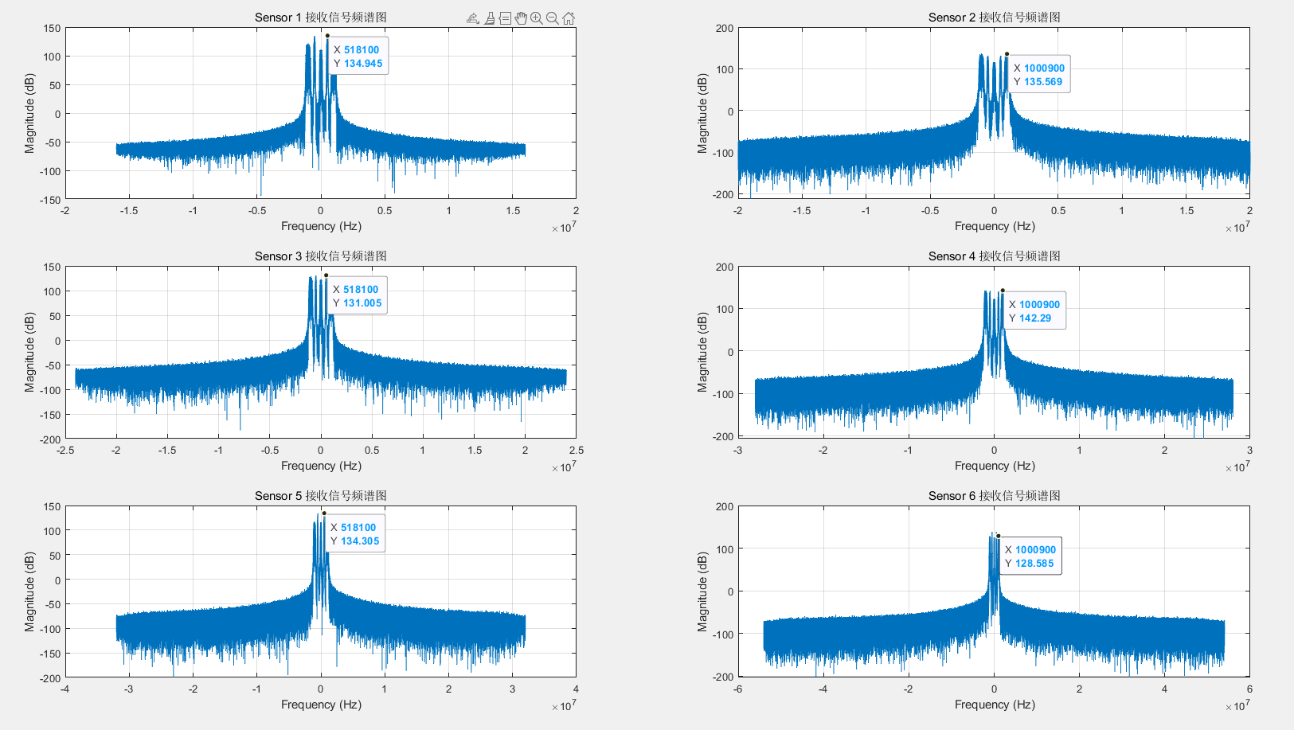

图表 3‑9各传感器接收信号频谱

分析：由于采样中心频率为 66MHz，频谱搬移后，目标信号位于采样信号的 1MHz 与 0.5 MHz 附近，由IQ波形及频谱图可知，各传感器频谱图均满足上述分析，即各传感器均已成功采样。

1. 滤波

·各传感器采样数据上采样至相同的采样速率 108MHz

·目标信号1由截止频率为[1MHz-0.3MHz, 1MHz+0.3MHz]的带通滤波器滤波得到

·目标信号2由截止频率为[0.5MHz-0.1MHz, 0.5MHz+0.1MHz]的带通滤波器滤波得到

为了较好的滤出目标信号，上述滤波器分别由1个2048阶与1个512阶的带通滤波器级联得到。

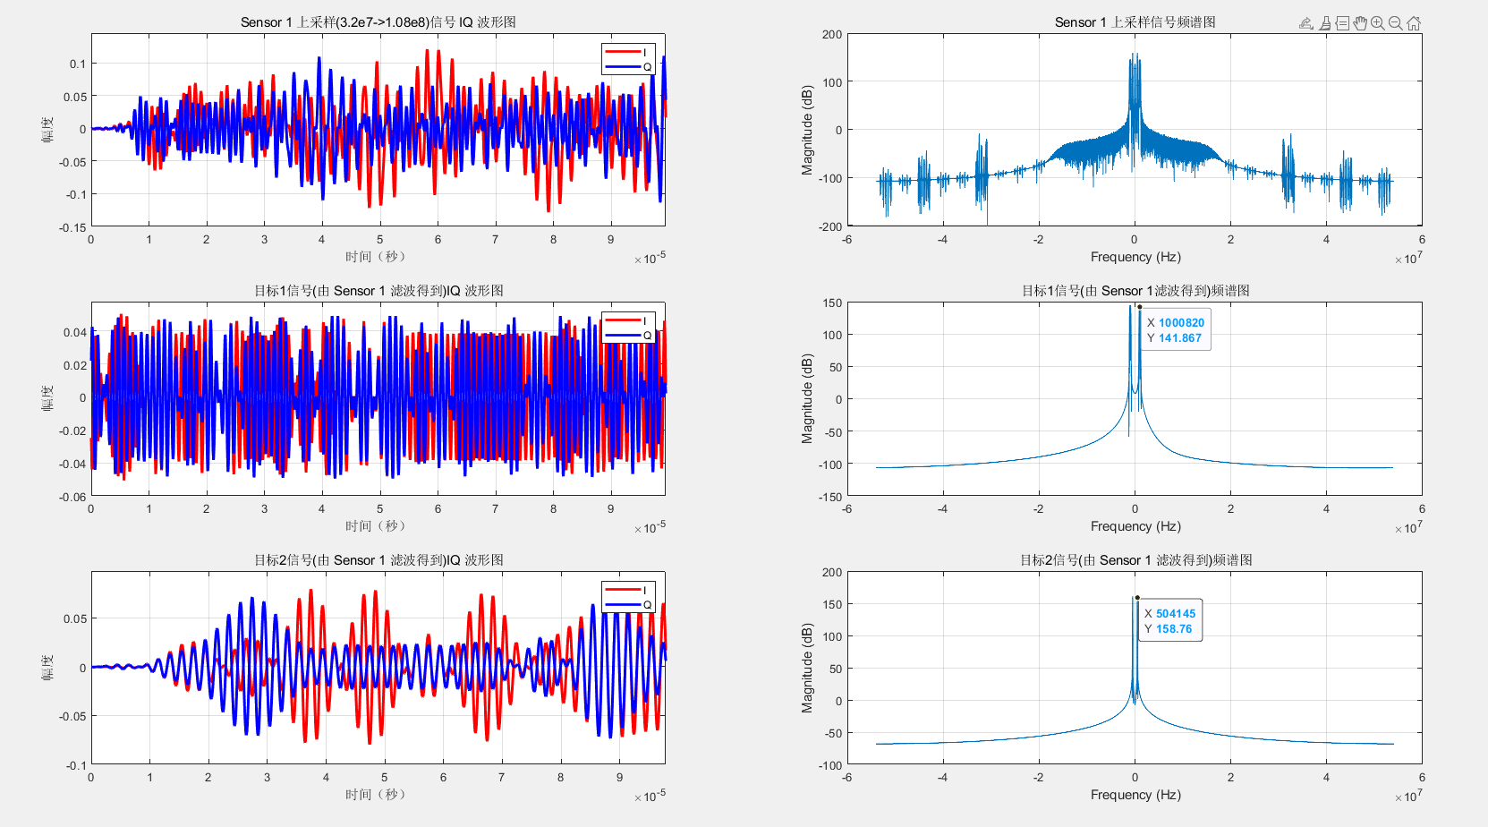

图表 3‑10传感器1的接收信号上采样及滤波后IQ波形图与频谱图

分析：观察滤波前后频谱图可以发现，所设计的带通滤波器能够较好的将目标信号滤出。

1. 互相关运算波形图

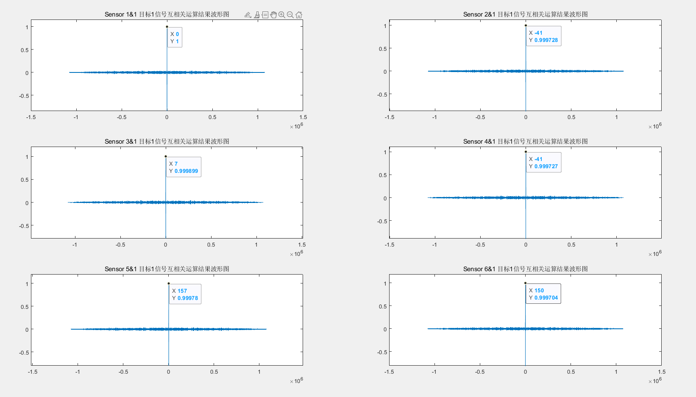

图表 3‑11目标信号1的互相关运算波形图

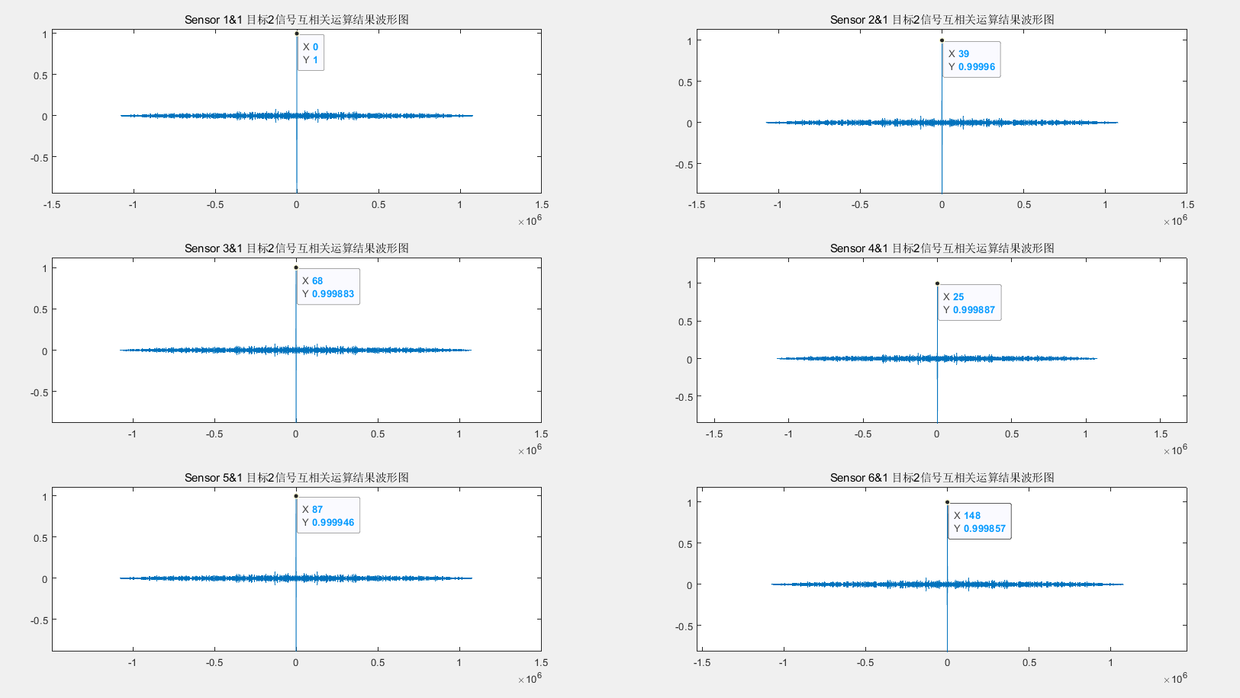

图表 3‑12目标信号2的互相关波形

分析：上述互相关运算是各传感器与1号传感器进行的，观察互相关波形，1号传感器与其自身的互相关运算在偏移为0时取得峰值，波形正确。

1. 滤波得到的目标1与目标2信号

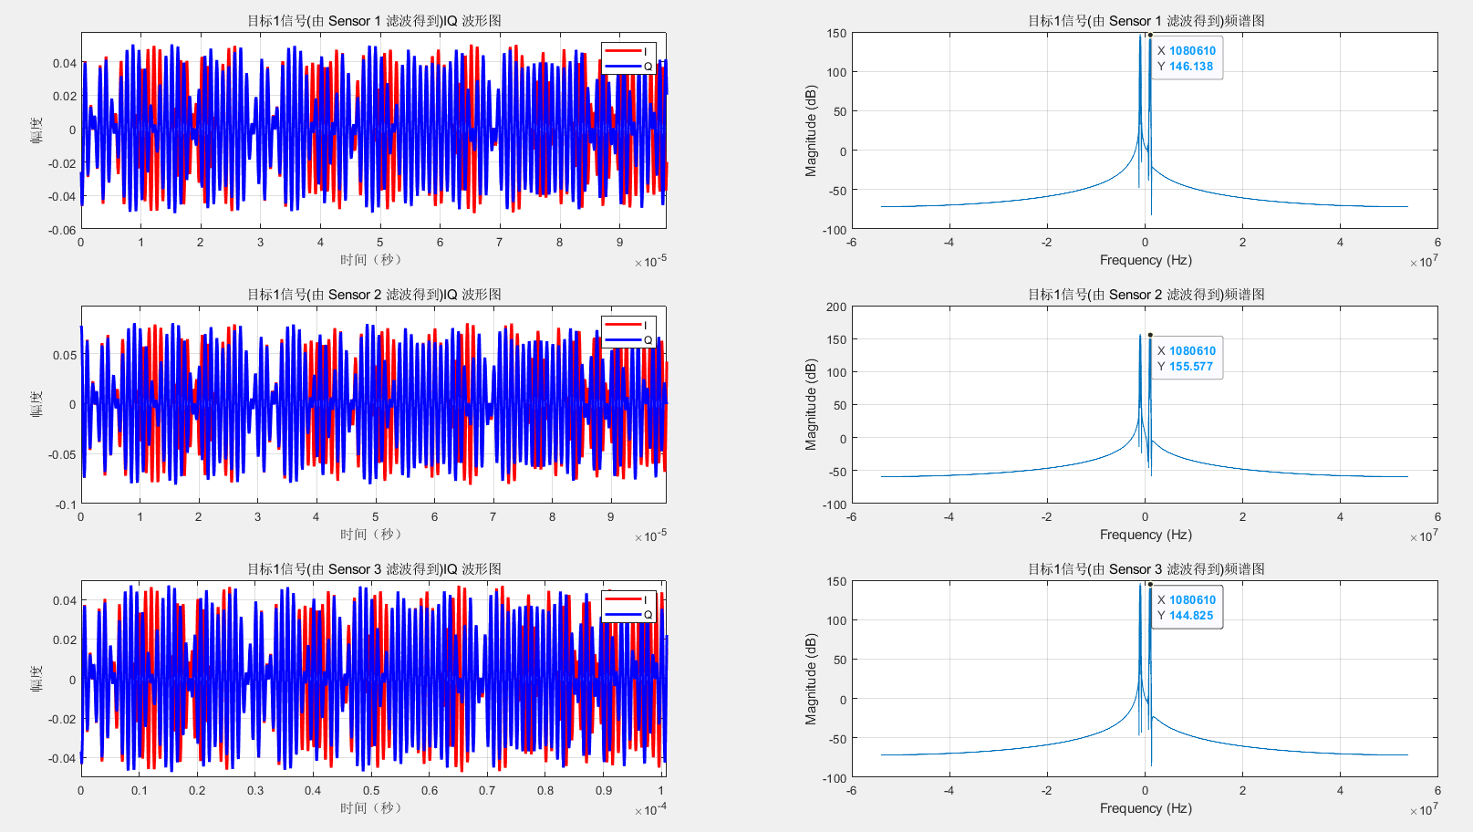

图表 3‑13 123号传感器所接收目标1信号

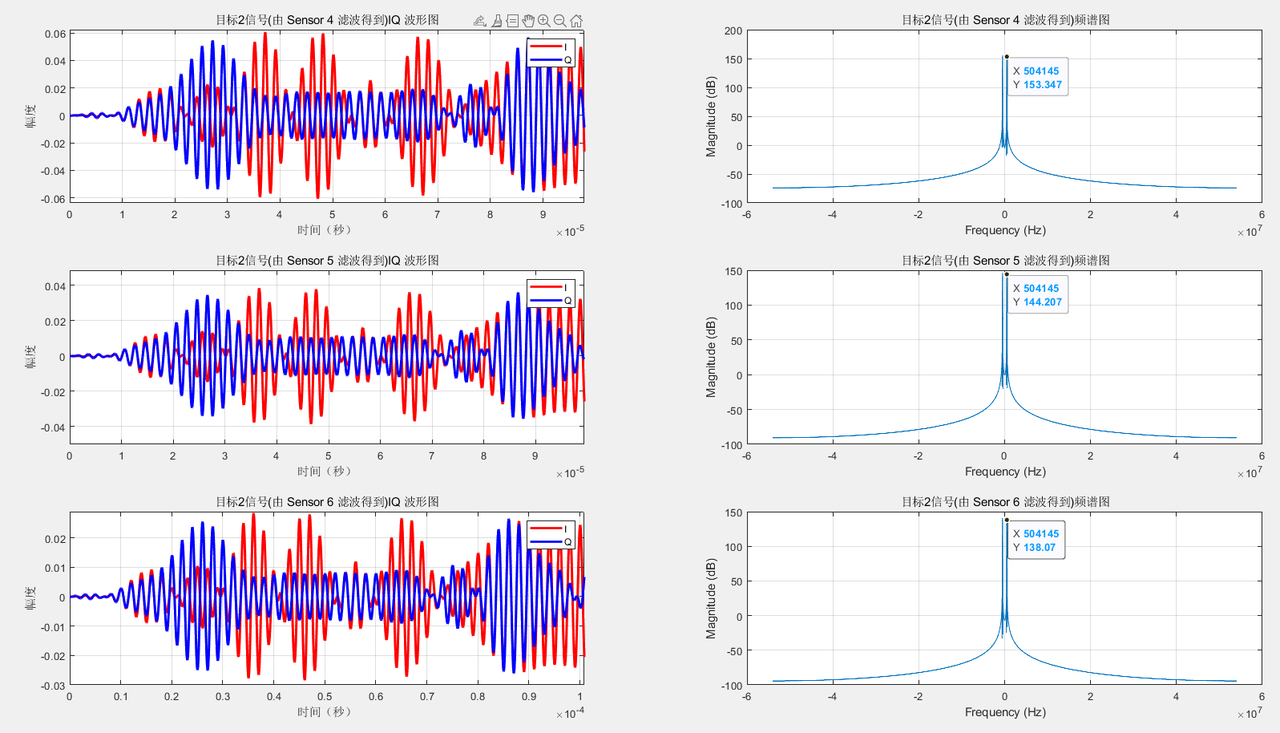

图表 3‑14 456号传感器所接收目标2信号

分析：观察各传感器接收到的目标1信号可以发现，其波形基本一致，频谱主峰均位于搬移后的 1MHz 处，即各传感器均正确接收到了定位目标2的辐射信号；同理，目标2信号频谱主峰均为与0.5MHz处，各传感器成功接收到了定位目标1的辐射信号。

1. 定位误差分析

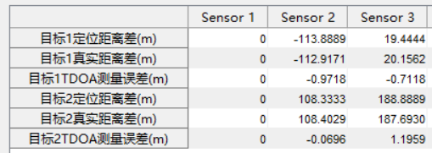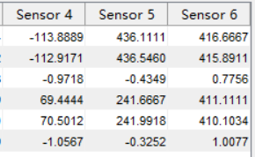

图表 3‑13 TDOA 距离差

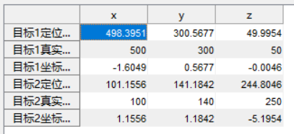

图表 3‑14定位坐标



图表 3-15 定位后场景图

分析：通过计算TDOA测量误差、坐标定位误差发现，能够较为准确的定位目标信号，在定位后场景图中体现为信号源1与定位1基本重合，信号源2与定位2基本重合。

### 感悟

终于做完了，原本计算出TDOA距离差后就应该结束了，但没把坐标定位出来总觉得缺了点什么，网上的相关TDOA定位文档多为二维定位，参考资料较少，找了很久只找到一个CHAN算法的TDOA三维定位，可惜测试发现定位误差偏大，遂将该定位坐标作为初始值，借助梯度下降法暴力解出定位目标坐标，最终定位精度还算不错。😊